Wojciech Długosz, Nicolas Duc, Kamil Bardziej

Streszczenie

ALGORYTM ROZMIESZANIA STACJI DOKUJĄCYCH DLA DRONÓW

I. Dokumentacja algorytmu

# Zagadnienie

## Problem:

Zagadnienie obejmuje optymalne rozmieszczenie stacji dokujących dla zespołu dronów. Zakładamy, że drony operują w okolicy zadanych punktów pracy, a efektem ich działań jest pewien przychód. Algorytm ma za zadanie wyznaczyć minimalną liczbę stacji, która pokryje swoim zasięgiem wszystkie pracujące drony, celem maksymalizacji zysków. Koszt budowy stacji jest zróżnicowany, i zależy od współrzędnych punktu budowy stacji (warunki terenowe oraz atmosferyczne wpływają na cenę). Aby sprawdzić efektywność naszego algorytmu przygotowaliśmy różne scenariusze testowe, w których manipulujemy położeniem punktów pracy dronów (rozpraszając je lub tworząc skupiska).

Zdecydowaliśmy się na wybór algorytmu genetycznego, ponieważ precyzyjnie określiliśmy metodę oceny jakości rozwiązań, a oprócz tego mieliśmy już z nim styczność.

## Ograniczenia

Drony poruszają się w przestrzeni dwuwymiarowej, na siatce o parametryzowalnej wielkości. Koszta budowy stacji są z góry założone dla każdego miejsca na mapie (i są zróżnicowane ze względu na warunki pogodowe i ukształtowanie terenu). Liczba stanowisk do ładowania oraz zasięg stacji jest z góry zadana. Rozmieszczenie dronów zależne jest od współczynnika kowariancji i przybiera postać . Jest 5 iteracji algorytmu – nie zaobserwowaliśmy wyraźnie większej efektywności powyżej tej liczby, natomiast zwiększała się złożoność obliczeniowa i czas trwania symulacji.

# Funkcja celu

Funkcja celu dobrana jest tak by uwzględniała zyski płynące z każdej stacji na podstawie zadanych parametrów. Jest ona maksymalizowana w celu dobrania najlepszej stacji.

S – ilość Stacji

s – index Stacji

– położenie stacji

– zasięg drona

D – ilość dronów

d – index drona

– środek obszaru pracy drona

– dystans

– koszt budowy stacji

– przychód z obsługi drona

# Ogólna idea algorytmu genetycznego

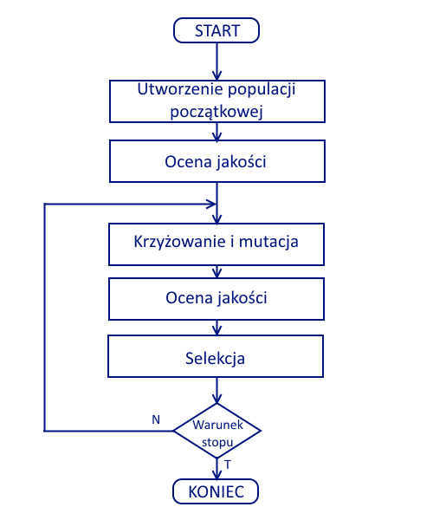

Inicjalizacja populacji:

Losujemy osobniki (rozwiązania)

Ocena osobników:

Wyliczamy wartości funkcji celu i prawdopodobieństwa wyboru

Selekcja:

Wybieramy które rozwiązania krzyżować

Krzyżowanie:

Krzyżujemy wcześniej wybrane osobniki według wybranej metody

Mutacja:

Losowa modyfikacja rozwiązania

Źródło: http://algorytmy.ency.pl/plik/algorytm_genetyczny_schemat_blokowy.pn

# Adaptacja algorytmu do naszego problemu

* Kod programu zawiera dwie klasy obiektów: stacje dokujące (Individual) i drony (Drone) oraz funkcjonalność algorytmu genetycznego.
* Algorytm polega na dobieraniu najlepszych pojedynczych stacji algorytmem genetycznym aż pokryjemy większość dronów
* Proces jest powtarzany do momentu, gdy prawie wszystkie drony zostaną pokryte strefą zasięgów. Algorytm dopuszcza możliwość „nie objęcia” zasięgiem stacji dokującej jedynie dwóch dronów. Liczba ta została tak dobrana, aby algorytm w większości sowich przypadków był zbieżny oraz osiągał swój całkowity czas działania na przyzwoitym poziomie.
* Przebieg realizacji pojedynczej instancji algorytmu genetycznego:
  1. Inicjalizowana jest ogólna populacja osobników - Individual (stacji dokujących). Ich współrzędne są dobierane losowo za pomocą ziarna prawdopodobieństwa w zakresie wielkości mapy.
  2. Każdemu chromosomowi, który zawiera dwa geny, przyporządkowujemy współrzędne stacji, odpowiadające ich współrzędnym na siatce.
  3. Losowana jest również macierz kosztów budowy (zgodnie z założeniem, że w różnych miejscach mapy koszta są zróżnicowane ze względu na warunki terenowe oraz infrastrukturę przemysłową).
  4. Zgodnie z funkcją kary, obliczamy dopasowanie każdego osobnika, wyliczając prawdopodobieństwo dodania go do wyselekcjonowanej populacji za pomocą reguły koła ruletki.
  5. Za pomocą podanej liczby iteracji, algorytm wielokrotnie realizuje ciąg poleceń algorytmu genetycznego: krzyżowanie populacji, mutacja genów, dopasowanie oraz selekcja.
  6. Krzyżowanie odbywa się na zasadzie dziedziczenia po jednej połowie każdego genu od obu rodziców, tj. 1 część genu pierwszego rodzica krzyżuje się z 2 częścią genu drugiego rodzica, i analogicznie dla dwóch pozostałych części genów.
  7. Mutacji poddany jest mały procent populacji oraz zgodnie z regułą losowości: modyfikowany jest dokładnie jeden bit jednego z genów osobnika
  8. Algorytm wyznacza w ten sposób najlepszą stację oraz oznacza drony będące w jej zasięgu.

# Tworzenie instancji testowych

W celu dokładnego przetestowania algorytmu tworzymy sosowe instancje testowe by następnie wybrać te najciekawsze. Instancje testowe składają się z macierzy kosztów budowy oraz z losowanych dronów

1. Obliczane są współrzędne środków skupisk dronów wokół których, rozkładane są, za pomocą rozkładu normalnego, współrzędne dronów. Im większy współczynnik odchylenia standardowego wokół średniej (środka skupiska), tym mniejsze jest zagęszczenie dronów.
2. Losowanie kosztów budowy odbywa się poprzez losowanie liczb z zadanego przedziału do macierzy o takim samym rozmiarze jak siatka. Nie pokazujemy kosztów w naszych wynikach gdyż wyglądają one jak zwykły szum. Do ciekawszych testów można by wygenerować koszty w ciekawszych kształtach

II. Testy oraz Wyniki

Testy zostały przeprowadzone dla 3 zestawów danych, każdy odzwierciedlał inne ustawienie dronów na mapie. Staraliśmy się tak dobrać instancje testowe by przetestować algorytm w różnych warunkach pracy.

Dla instancji testowych przestawiliśmy uśredfnione wykresy dla 10 powtóżneń algorytmu wykresy zarobków za każdą kolejną stację oraz najlepsze i najgorsze otrzymane rozwiązania.

Postaraliśmy się przez to zbadać wpływ losowaosći algorytmów genetycznych na otrzymywane wyniki.

# Test 1 - Cztery skupiska dronów

Pierwsza instancja testowa odbejmuje 100 dronów rozłożonych w 4 skupiskach

## Najgorszy wynik

-------------------------- Final (the best) set no. 5 --------------------------

Number of station: 11

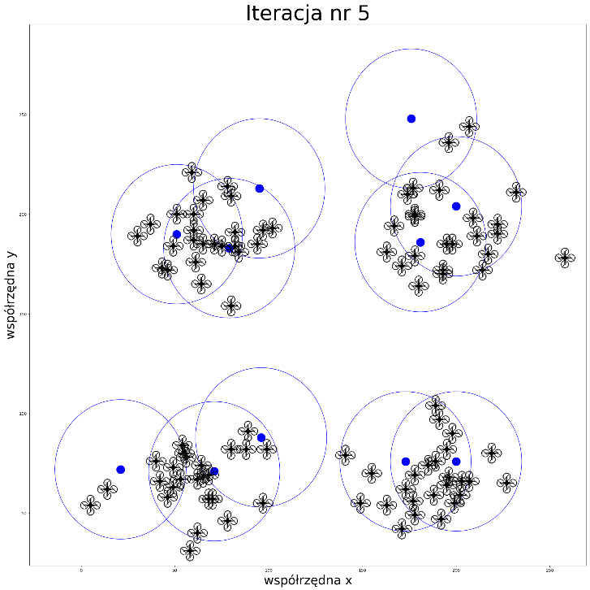Sum all cost function of Individuals (Stations): 478.0

## Najlepszy wynik

-------------------------- Final (the best) set no. 1 --------------------------

Number of station: 9

Sum all cost function of Individuals (Stations): 467.0

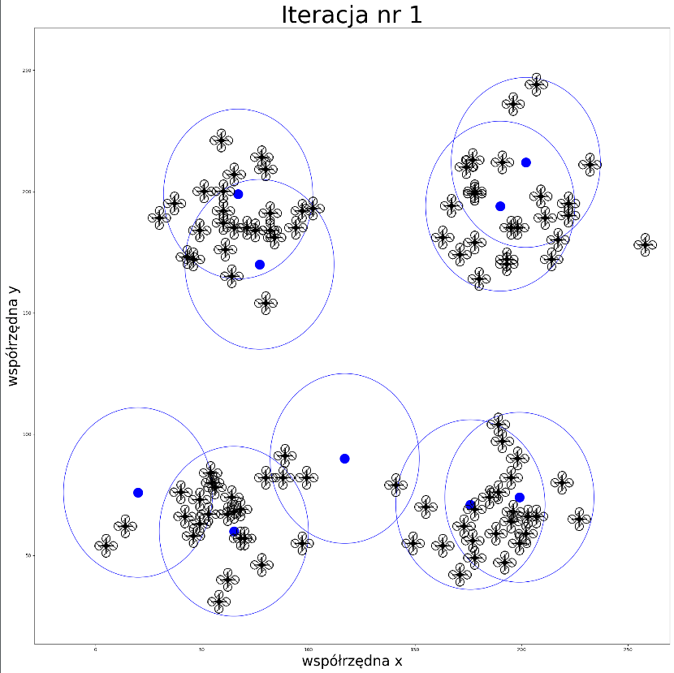

## Podsumowanie dla 10 prób

--------------------------------- Final summary --------------------------------

Mean of all iteration's costs: [482.1]

Mean of all iteration's number of stations: [9.6]

Standard deviation of all iteration's costs: [10.71867529]

Standard deviation of all iteration's number of stations: [0.8]

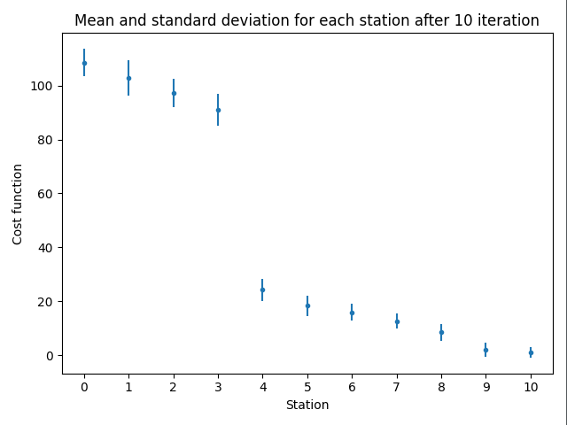

Widimy że pierwsze 4 stacje dobrane są bardzo optymalnie, wynika to z faku że najpierw dobierane są najlpesze stacje z dla każdego ze skupisk. Nastepnie zarobki z każdą stacją drastycznie spadają ponieważ kolejne stacje jedynie dopełniają drony które nie zmieśvciły siedo poprzednich.

Średni uzyskany zysk to 482 z odchyleniem o 9.6 dla średnio 11 stacji

# Test 2 – jedno skupisko

Zestaw testowy złożony z jednego skupiska 200 dronów rozłożonych według rozkładu gaussa na środku mapy.

## Najgorszy wynik

-------------------------- Final (the best) set no. 2 --------------------------

Number of station: 9

Sum all cost function of Individuals (Stations): 1405.0

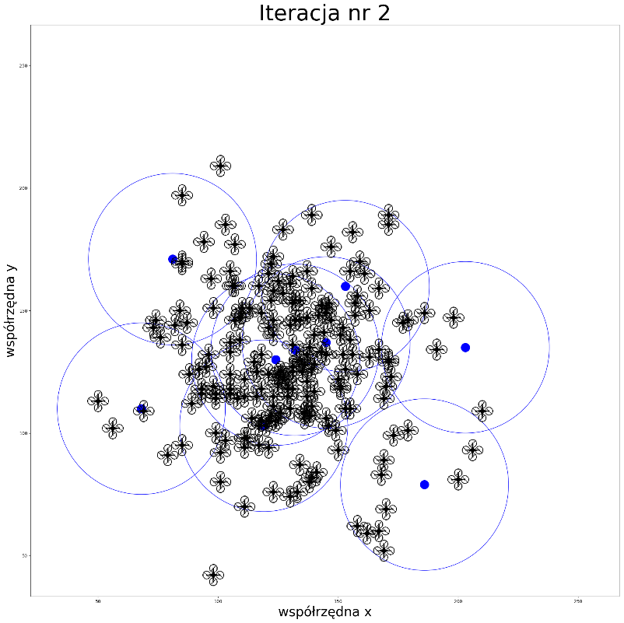

## Najlepszy wynik

-------------------------- Final (the best) set no. 3 --------------------------

Number of station: 10

Sum all cost function of Individuals (Stations): 1363.0

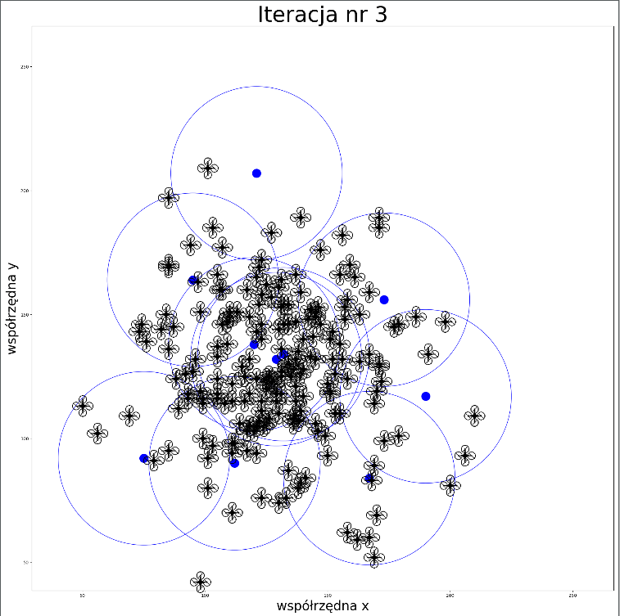

## Podsumowanie:

--------------------------------- Final summary --------------------------------

Mean of all iteration's costs: [1368.2]

Mean of all iteration's number of stations: [8.7]

Standard deviation of all iteration's costs: [19.01998948]

Standard deviation of all iteration's number of stations: [0.78102497]

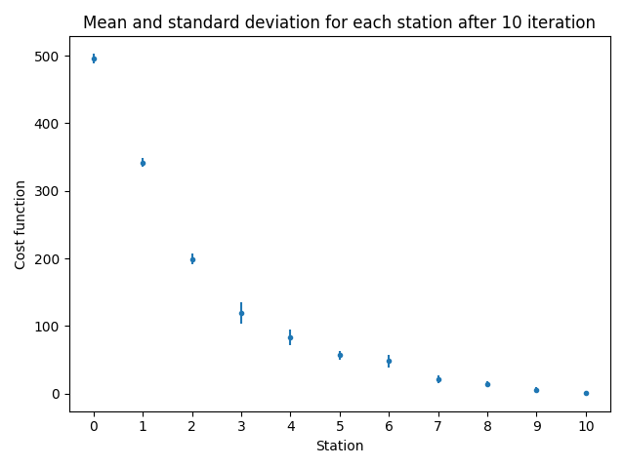

Dla tej instancji odchylenie są stosunkowo małe wynika to z bardzo dużego zagęszczenia dronów na środku mapy wiec zawsze najlepsza stacja była właśnie tam.

Wmiare jak budujemy kolejne stacje zyski maleją wykładniczo

# Test 2 – Drony bes skupisk

Losowe rozłożenie dronów bez skupisk

## Najlepsze rozwiązanie:

-------------------------- Final (the best) set no. 5 --------------------------

Number of station: 18

Sum all cost function of Individuals (Stations): 398.0

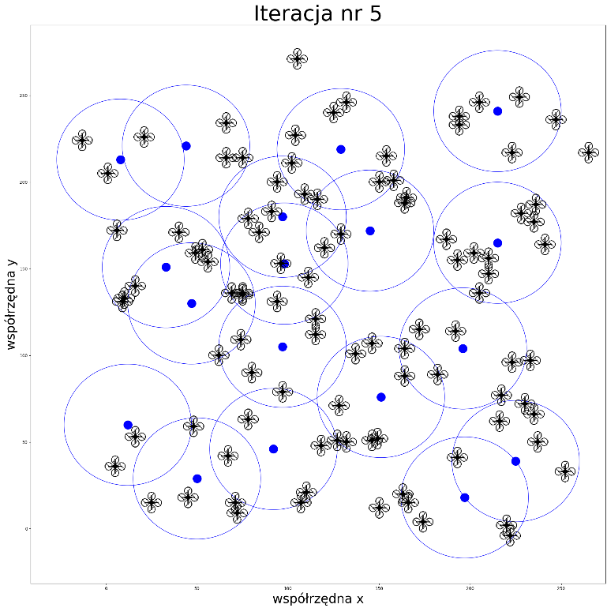

## Podsumowanie:

--------------------------------- Final summary --------------------------------

Mean of all iteration's costs: [406.5]

Mean of all iteration's number of stations: [17.7]

Standard deviation of all iteration's costs: [4.15331193]

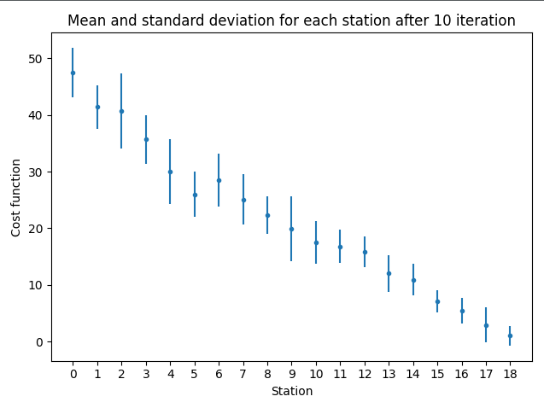Standard deviation of all iteration's number of stations: [1.00498]

Jest to zdecydowanie najtrudniejsza instancja do znalezienia dobrych rozwiązań, widzimy tutaj bardzo duże odchylenia i ogólnie małe zyski z pojedynczej stacji spowodowane tym że nie jesteśmy w stanie objąć dużej ilości dronów jedną stacją.

Zyski z każdej kolejnej stacji maleją liniowo.

III. Wnioski ogólne